**Описание результата 5-го задания**

01. Запускаем по порядку файлы «01 Start Servers.bat», «02 Start Clients.bat», «03 Import Grades.bat».

02. В консоли 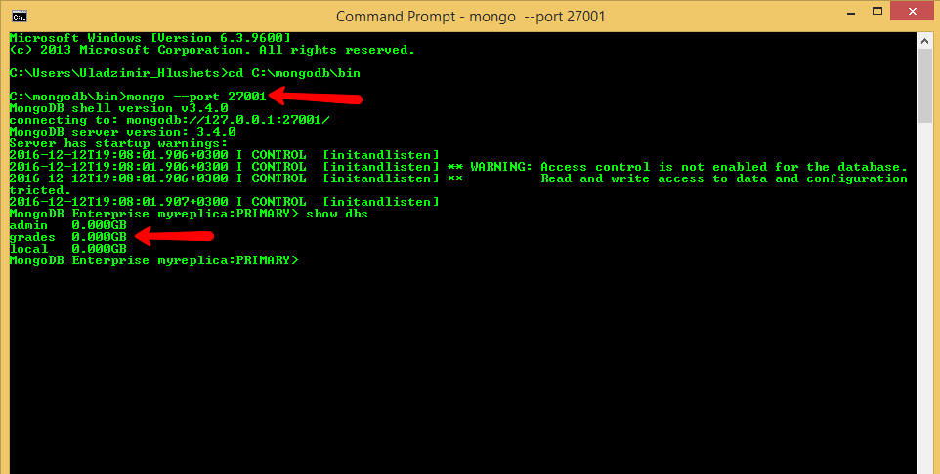

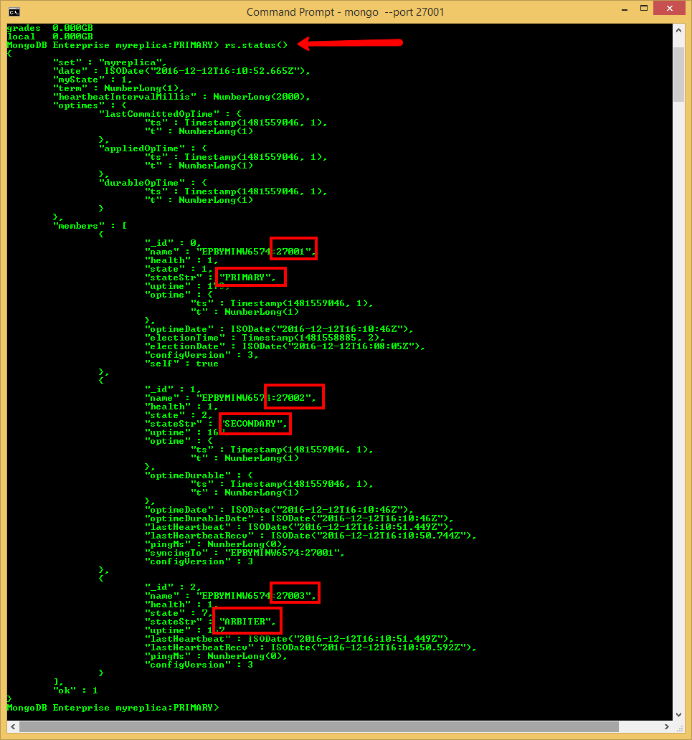

03 Выключаем сервер с портом 27001 и видим что второй сервер стал Primary, первый отключен.

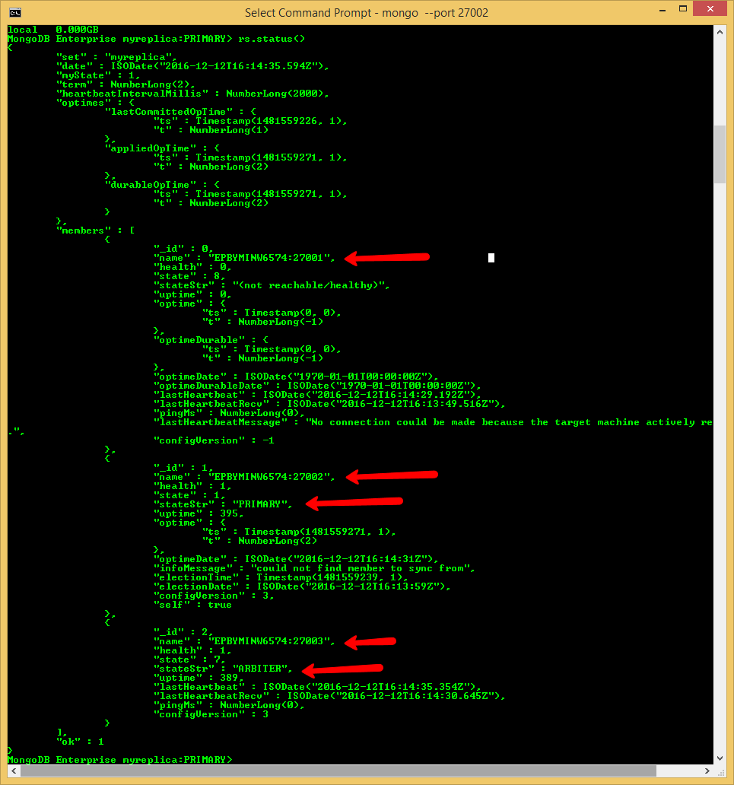

04. Запускаем сервер снова

